2023125Z1L5

例5　(多选)(2022·邢台市高一月考)甲、乙两光滑小球(均可视为质点)用轻直杆连接，乙球处于粗糙水平地面上，甲球紧靠在粗糙的竖直墙壁上，初始时轻杆竖直，杆长为4 m。施加微小的扰动使得乙球沿水平地面向右滑动，当乙球距离起点3 m时，在如图位置，下列说法正确的是(　　)

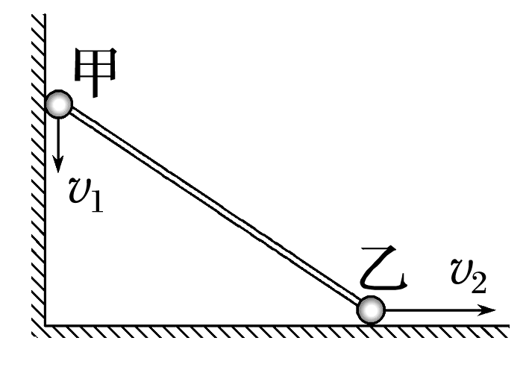

A．甲、乙两球的速度大小之比为∶3

B．甲、乙两球的速度大小之比为3∶7

C．甲球即将落地时，乙球的速度与甲球的速度大小相等

D．甲球即将落地时，乙球的速度为零